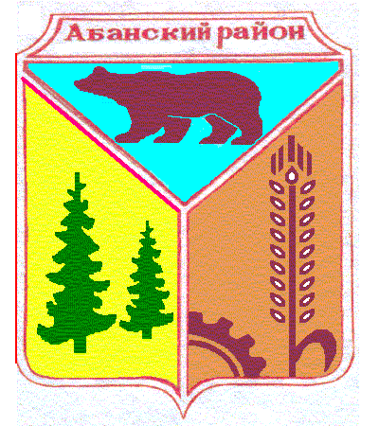

**Администрация Долгомостовского сельсовета**

**Абанского района Красноярского края**

ПОСТАНОВЛЕНИЕ

04.12.2019 с.Долгий Мост № 45-п

О присвоении адреса

В связи с инвентаризацией адресного хозяйства в с. Долгий Мост, руководствуясь ст.19 Устава Долгомостовского сельсовета Абанского района Красноярского края, ПОСТАНОВЛЯЮ:

1. Земельному участку, расположенному по адресу с. Долгий Мост ул. Революции № 25 присвоить адрес: Россия, Красноярский край, Абанский район, с. Долгий Мост ул. А. Помозова , № 25в.кв.1

1. Постановление вступает в силу со дня его подписания.

Земельному участку с кадастровым номером относящемуся к категории земель населенных пунктов, присвоить адрес: Красноярский край, Абанский муниципальный район, Сельское поселение Долгомостовский сельсовет, Долгий Мост село, Соловьева Улица,32

Постановление вступает в силу со дня его подписания.

Глава

Долгомостовского сельсовета Н.И.Шишлянникова